**GÀ XIÊN NƯỚNG KIỂU HÀN**

Từng xiên gà nướng cay cay hấp dẫn chắc chắn sẽ khiến cả nhà bạn yêu thích, lại tạo thành một bữa tiệc hoàn hảo cho cuối tuần. Công thức làm món ăn kiểu Hàn này cũng không hề khó lại rất nhanh chóng. Vì thế đừng ngại ngần vào bếp trổ tài, bạn nhé.

## Nguyên liệu:

* 1kg thịt gà đùi đã bỏ xương và da gà
* Muối hạt
* Tiêu
* 290gram hành lá, cắt khoảng 4-5cm
* Dầu ăn
* 2 thìa súp rượu gạo
* **Phần xốt:**
* Xốt cay:
* 2 thìa súp xốt ớt Hàn
* 2 thìa súp đường nâu
* 55gram xốt cà chua
* 1 thìa súp nước tương
* 2 thìa súp mật ong
* 1/2 thìa cafe tỏi băm
* 2 thìa cafe dầu mè
* Xốt ngọt:
* 2 thìa súp nước
* 2 thìa súp mật ong
* 3 thìa súp nước tương
* 1/2 thìa súp bột ngô hoặc bột khoai tây
* 1 thìa cafe tỏi băm nhuyễn
* 1 thìa cafe gừng băm nhuyễn

Gà xiên nướng thơm ngon (Ảnh: internet)

## Cách làm:

Bước 1:

Bạn trộn tất cả các nguyên liệu có trong phần xốt cay lại với nhau cho thật hòa quyện.

Ở phần xốt ngọt bạn cũng đem trộn các nguyên liệu với nhau cho đều trừ phần nước và bột ngô. Sau đó bạn chuẩn bị một nồi nhỏ, đem hỗn hợp đun cho đến khi sôi rồi hòa phần bột ngô với nước sau đó đổ vào trong nồi xốt, dùng muỗng hoặc đũa khuấy đều đến khi sôi lại thì tắt bếp.

Món ăn rất phù hợp cho những dịp cuối tuần (Ảnh: internet)

Bước 2:

Bạn lấy các xiên tre ra, sau đó đem ngâm xiên tre vào trong nước khoảng 30 phút để giúp xiên tre không bị cháy khi nướng.

Thịt gà bạn đem rửa sạch, sau đó cho thịt gà vào tô rồi thêm rượu gạo, hạt tiêu, một chút muối vào, đem trộn đều, ướp trong 10 phút để thịt gà thấm gia vị.

Sau khi gà đã thấm, bạn đem xiên thịt vào các que tre lần lượt cho tới khi hết thịt.

Bước 3

Dùng cọ phết 1 lớp dầu ăn lên bề mặt khay, cho xiên gà vào nướng khoảng 3 phút ở nhiệt độ vừa phải. Tiếp tục trở đều các xiên nướng cho thịt gà chín đều. Bạn nướng chừng 2 phút thì lật lại phết xốt lên các mặt của xiên thịt.

Bạn vừa nướng, vừa phết xốt và trở đều các mặt, có thể giảm nhiệt độ xuống, để các xiên gà không bị cháy. Nướng đều cho đến khi thịt gà hơi xém là lấy ra.

Món ăn hoàn thành, bạn nên dùng nóng để ngon hơn. Thịt gà cần chín đều, tỏa mùi hương và đậm đà các gia vị cũng như phần xốt.

Đó là những chia sẻ của chúng tôi. Hi vọng sẽ giúp ích được cho bạn cho một ngày mới nhiều năng động. Chúc bạn thành công và ngon miệng.

# NEM NƯỚNG

Có rất nhiều người yêu thích và mê mẩn món nem nướng. Lý do là món ăn này không chỉ ngon mà còn rất đậm đà, vào những ngày lành lạnh có thể ăn nem nướng cùng một chút nước chấm ngon sẽ rất hấp dẫn và thú vị.

## Nguyên liệu:

* 1 kg thịt heo nạc
* 400 gram mỡ thịt
* 0,5 kg tôm
* Bánh tráng nhúng nước
* Gia vị: ớt, tiêu, tương xay, muối, đường, bột ngọt.
* Nếp, tỏi, dấm, đậu phộng, đường.
* Rau sống, dưa leo, chuối chát, bánh hỏi
* Khế, hẹ, xà lách, cà rốt, củ cải đỏ và trắng, nước dừa tươi.

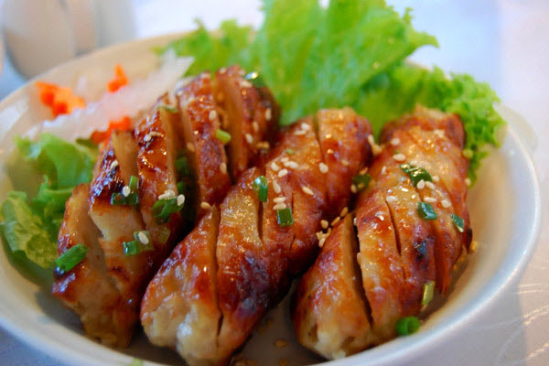Nem nướng ngon và hấp dẫn (Ảnh: internet)

**Các bước sơ chế**

Thịt nạc mua về bạn đem rửa với nước dừa, lau thịt thật khô, rồi cắt miếng mỏng. Dùng máy xay nhuyễn thịt.

Tôm bạn đem rửa sạch, lột vỏ, bỏ phần đầu và gạch tôm. Bạn có thể dùng muối chà sơ cho tôm trắng, rồi rửa lại bằng nước dừa tương tự như thịt. Để tôm thật ráo rồi đem xay nhuyễn. Trút tôm ra một cái âu sạch, ướp cùng với tỏi băm, hạt tiêu, muối, bột ngọt. Bạn dùng muỗng đảo đều để tôm thấm gia vị.

Đối với phần mỡ bạn đem xắt sợi nhỏ, tiếp đó đem chần nuớc sôi, để cho ráo nước. Cho mỡ ra đĩa, để khoảng 30 phút ở nơi có cho mỡ trong hơn.

Lấy một cái âu lớn, trộn thịt xay, mỡ và tôm cho đều. Bạn nêm thêm muối, tiêu, đường, bột ngọt vừa ăn. Bạn ghim hỗn hợp vừa trộn vào que nhọn rồi nướng đến khi nem chín vàng là được.

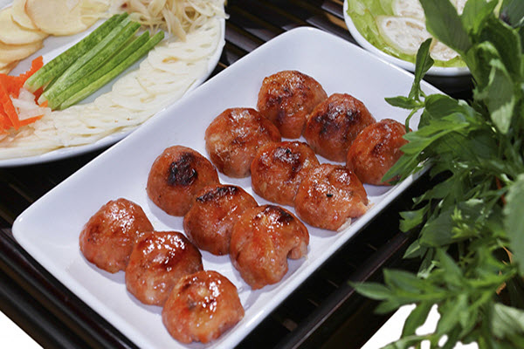Nem được nướng vàng ươm, bắt mắt (Ảnh: internet)

Giới trẻ ngày nay rất thích [các món nướng](https://daubepgiadinh.vn/mon-ngon-moi-ngay/mon-nuong), đặc biệt là khu vực TP.HCM, đi dọc các vỉa hè bạn sẽ thấy quán ăn nhậu mọc lên như nấm, điều đặc biệt là thực đơn các quán đều có món nướng. Không kể ngày, đêm, giàu nghèo... sự huyên náo tại nơi đây là điều rất bình thường.

**Làm nước tương để chấm nem nướng**

Lấy một cái nồi nhỏ rồi nấu nếp thành cháo cho nhừ.

Cho cháo vào một cái tô, sau đó bạn pha với tương xay, thêm tỏi băm vào.

Bạn nấu sôi hỗn hợp này lên, nêm 1 muỗng đường, 1/2 muỗng bột ngọt và 2 muỗng dấm sao cho vừa ăn. Phần tương này sệt một chút sẽ ngon hơn.

Bạn rửa sạch các loại rau, khế, chuối rồi vớt ra để ráo nước.

Nem chín bạn xếp ra dĩa rồi dùng kèm với với rau sống, chuối chát, khế, xà lách. Có thể cuốn với bánh hỏi, bánh tráng và chấm nước tương để thêm đậm đà. Món nem sẽ ngon hơn nếu có đậu phộng rang và một chút ớt đâm nhỏ.

Hi vọng rằng với công thức làm món nem nướng trên, bạn có thể trổ tài để cả nhà mình thưởng thức nhé. Chúc các bạn thành công!

# BÒ CUỘN NẤM KIM CHÂM

Với cách làm cực kì đơn giản tại nhà của món bò cuộn nấm kim châm mà bepgiadinh.edu.vn chia sẻ ngày hôm nay sẽ giúp bạn không còn phải tốn kém chi phí vào các quán ăn bên ngoài nữa.

## **Nguyên liệu cần chuẩn bị**

* Bò ba chỉ 400gr
* Nấm kim châm 300gr
* Rượu mirin 2 muỗng canh
* Hành lá 2 – 3 nhánh
* Hành tây ½ củ
* Tỏi băm nhuyễn 1 củ
* Rau sống ăn kèm: xà lách, dưa leo.
* Gia vị nêm nếm: đường, xì dầu, sốt tương đậu, sốt ớt, mật ong, dầu mè.

**Cách làm món bò cuộn nấm kim châm ngon tại nhà:**

Bước 1: Sơ chế nguyên liệu

Bò ba chỉ rửa sạch với nước muối loãng, xả lại với nước lạnh rồi dùng khăn giấy thấm khô thịt. Tiếp đó, bạn cắt thịt theo thớ ngang thành những miếng mỏng dài.

Nấm kim châm rửa sạch, bỏ gốc và ngâm trong nước muối loãng trong 5 phút rồi xả lại với nước lạnh, để ráo. Sau khi nấm đã ráo, bạn cho trải từng miếng thịt và bỏ phần nấm vừa đủ vào cuốn.

Xà lách rửa sạch, bỏ gốc lấy lá rồi để ráo. Dưa leo gọt bỏ phần vỏ, cắt thành từng miếng nhỏ vừa ăn.

Hành tây rửa sạch, bỏ vỏ và băm nhuyễn. Hành lá rửa sạch, cắt bỏ gốc và cắt thành hạt lựu nhỏ.

Bước 2: Chuẩn bị nước sốt nướng thịt

Thay vì ướp bằng các gia vị thông thường, hôm nay Daubepgiadinh.vn xin chia sẻ với bạn cách làm hỗn hợp ướp thịt nướng nhanh và lạ miệng từ rượu mirin. Bạn chuẩn bị một nồi nhỏ và cho phần rượu cùng một chút nước lạnh vào nấu sôi, tiếp đó bạn nêm thêm xì dầu và đường vào nêm nếm cho phù hợp với khẩu vị rồi nấu đến khi hỗn hợp sệt lại thì tắt bếp.

Bước 3: Chuẩn bị nước sốt chấm

Để món bò cuộn nấm kim châm tại nhà bạn thêm ngon, hãy chuẩn bị thêm một phần nước chấm Hàn Quốc đơn giản từ tương đen và tương ớt cay nhé. Cách làm rất đơn giản, bạn chỉ việc cho hành tây, tỏi cùng tương đậu, tương ớt cây hòa cho các nguyên liệu lẫn vào nhau. Cuối cùng bạn thêm chút mật ong để tạo vị ngọt thanh cho sốt chấm nữa là xong.

Bước 4: Nướng thịt

Đối với món bò cuộn nấm kim châm, bạn có thể dùng chảo để nướng áp chảo giúp hạn chế bớt việc bám mùi của món ăn lên quần áo hay tóc như kiểu nướng thông thường. Bắt chảo nóng và tráng một lớp dầu mỏng lên phía trên sau đó cho thịt lên lần lượt để nướng chín. Trong lúc nướng thịt, bạn hãy tranh thủ quét lên một lớp hỗn hợp ướp thịt từ rượu mirin. 

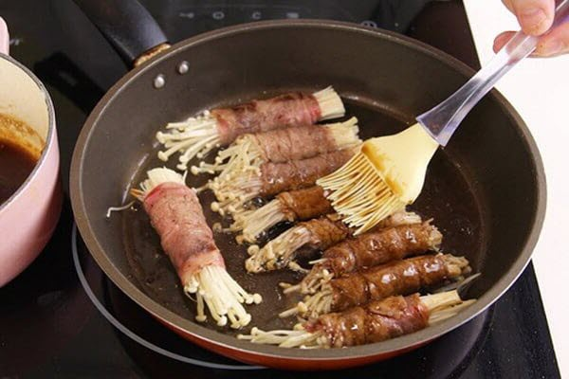

Khi nướng bằng chảo, bạn hãy liên tục quét hỗn hợp ướp thịt lên để món ăn được thơm ngon hơn.

Hy vọng với cách làm món bò cuộn nấm kim châm mà bepgiadinh.edu.vn hướng dẫn hôm nay sẽ giúp bạn có một món ăn ngon thưởng thức cùng bạn bè, người thân. Ngoài ra với các bạn yêu thích món ăn Hàn Quốc và muốn tìm hiểu thêm nhiều hơn nữa những món ăn ngon, hấp dẫn từ đất nước này thì hãy tham gia cùng Hướng Nghiệp Á Âu (HNAAu) tại các lớp học theo chủ đề Xắn tay vào bếp thuộc ngành Bếp Gia Đình để được các giảng viên giàu kinh nghiệm hướng dẫn thêm nhiều công thức cũng như chia sẻ những kinh nghiệm trong việc chinh phục những món ăn ngon khác.

# CHÂN GÀ NƯỚNG MUỐI ỚT

Mùa mưa cũng đã rục rịch bắt đầu, không khí cũng trở nên lạnh và ẩm ướt hơn. Lúc này, chỉ cần hẹn hò bạn bè, người thân nhâm nhi bên ly rượu cùng chân gà nướng vào cuối tuần thì còn gì tuyệt hơn phải không?

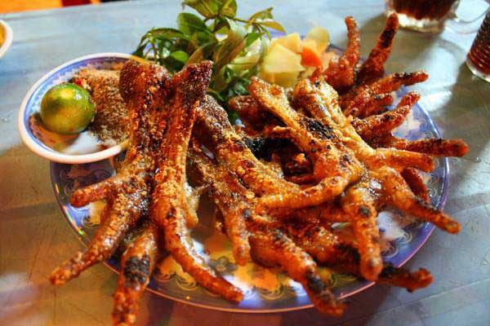

Chân gà nướng muối ớt nếu làm đúng cách sẽ thơm ngon không kém ngoài tiệm

## **Công thức 1: Chân gà nướng muối ớt**

### **Nguyên liệu cần chuẩn bị làm chân gà nướng muối ớt**

* Chân gà 500gr
* Dầu ăn 3 muỗng
* Rượu gạo 1 muỗng
* Muối 1 muỗng cà phê
* Ớt băm nhuyễn 2 -3 trái
* Tỏi băm nhuyễn 2-3 củ

## **Các bước làm chân gà nướng muối ớt ngon tại nhà**

**Bước 1: Sơ chế nguyên liệu**

Trước tiên, để đảm bảo mùi vị cũng như sức khỏe cho gia đình , người thân các bạn nên chọn chân gà tươi, có rõ hạn sử dụng, không có mùi hôi. Khi sơ chế, bạn nhớ làm sạch phần vỏ móng và phần màng da chân. Sau đó, rửa sạch chân gà bằng cách sát muối và rửa lại bằng rượu gạo để khi nướng không bị hôi. Tiếp đó, chặt đôi chân gà sao cho chân gà chẻ làm đôi nhưng không đứt đi phần da ở giữa phần chặt.



Nên tẩm ướp gia vị trong khoảng từ 30p - 1h để món ăn đậm đà hơn nhé.

**Bước 2: Tẩm ướp gia vị**

Trộn đều muối, ớt và tỏi đã băm nguyễn cùng dầu ăn và rượu gạo tạo thành 1 hỗn hợp sệt. Sau đó, cho chân gà đã chặt đôi vào, xóc đều đến khi chân gà thấm đều gia vị.

Để làm chân gà nướng muối ớt ngon tại nhà, bạn nên để gia vị thấm đều trong khoảng từ 30 phút đến 1 tiếng nhé.

**Bước 3: Nướng chân gà**

Nếu bạn dùng lò nướng than: Bạn nên xiên chân gà vào các que gỗ để dễ trở chân gà khi nướng. Lúc nướng, bạn cũng lưu ý mỗi lần trở mặt chân gà thì quét thêm hỗn hợp ướp để món ăn đậm đà, màu sắc hấp dẫn hơn nhé.

Nếu bạn dùng lò nướng điện: Đối với lò nướng than, bạn nên phân thành 2 lần nướng, mỗi lần là 3 phút để trở mặt chân gà, và quét thêm 1 lớp hỗn hợp tẩm ướp để món ăn ngon hết nhé.

## **Công thức 2: Chân gà nướng mật ong**



Chân gà nướng mật ong nên dùng kèm với nước chấm tiêu xanh thì sẽ ngon hết sẩy đó.

### **Nguyên liệu cần chuẩn bị làm chân gà nướng mật ong**

* Chân gà 500gr
* Mật ong 3 muỗng
* Dầu ăn 2 muỗng
* Dầu hào 1/2 muỗng càphê
* Nước mắm 1,5 muỗng cà phê
* Tỏi băm nhuyễn 2-3 củ
* Gừng 3-4 lát.

### **Các bước làm món chân gà nướng mật ong ngon tại nhà**

**Bước 1: Sơ chế nguyên liệu**

Cũng tương tự như cách sơ chế chân gà nướng muối ớt, sau khi làm sạch bạn cũng chặt đôi chân gà nhưng làm sao cho phần da giữa phần chặt không bị đứt ra.

**Bước 2: Tẩm ướp gia vị**

Đầu tiên, bạn nấu nước sôi cùng 3 – 4 lát gừng, chần sơ chân gà qua để chân gà săn thịt và không có mùi hôi khi nướng.

Trộn đều dầu ăn, mật ong, dầu hào, nước mắm, tỏi băm tạo thành 1 hỗn hợp sệt (Trong công đoạn này, bạn nào muốn ăn cay có thể thêm ớt băm để tăng thêm hương vị nhé). Trộn hỗn hợp cùng chân gà đã chần qua nước sôi, xóc đều và chờ khỏang 30 phút đến 1 tiếng cho gia vị thấm đều.

**Bước 3: Nướng chân gà**

Cách nướng chân gà mật ong chúng ta cũng làm tương tự như cách nướng chân gà muối ớt nhé.

## **Công thức 3: Chân gà nướng sa tế**



Chân gà nướng sa tế chính là sự lựa chọn hoàn hảo cho ngày cuối tuần trong mùa mưa

### **Nguyên liệu cần chuẩn bị**

* Chân gà 500gr
* Sa tế 200 – 300gr
* Hoa quế, hồi 50gr
* Rượu gạo 2 muỗng
* Mật ong 1 muỗng
* Màu điều 1 muỗng cà phê
* Sả đập dập 2 – 3 nhánh
* Tỏi băm nhuyễn 2-3 củ
* Ớt băm nhuyễn 2 – 3 trái
* Dầu hào ½ muỗng cà phê
* Dầu ăn 1 muỗng
* Gai vị nêm nếm: muối, đường, bột ngọt.

### **Các bước làm chân gà nướng sa tế ngon tại nhà**

**Bước 1: Sơ chế nguyên liệu**

Trước tiên, bạn cũng nhớ làm sạch chân gà như đã hướng dẫn ở món chân gà nướng muối ớt nhé. Tiếp đó, luộc chân gà cùng nước, rượu gạo, hoa hồi, quế và sả đập dập đến khi nước sôi thì hạ lửa, chờ thêm khoảng 5 phút cho chân gà thấm nguyên liệu thì tắt bếp, vớt chân gà ra để ráo.

**Bước 2: Tẩm ướp gia vị**

Trộn đều dầu ăn, mật ong, sa tế, dầu hào, tỏi, ớt dẫ băm nhuyễn cùng màu điều và các gia vị thành 1 hỗn hợp sệt (Nếu bạn muốn ăn cay hơn, thì có thể gia tăng lượng sa tế hay ớt băm nhé).

Trộn hỗn hợp ướp cùng chân gà ráo nước, xóc đều và đợi khoảng 1 đến 1,5 tiếng đề gia vị thấm đều vào chân gà.

**Bước 3: Nướng chân gà**

Cách nướng chân gà sa tế cũng tương tự với món chân gà mật ong hay chân gà nướng muối ớt. Với hương vị cay nồng của sa tế, bạn nên chuẩn bị thêm đồ chua hoặc dưa leo để nhâm nhi cùng.

Vậy là, bạn và Daubepgiadinh.vn đã chuẩn bị xong 3 món chân gà nướng ngon tại nhà thay vì phải dằm mưa đi ăn nữa rồi. Hy vọng với sự hướng dẫn của chúng tôi, sẽ giúp bạn cải thiện được chất lượng món ăn, dinh dưỡng không chỉ cho bạn mà cả gia đình bạn nữa nhé.

Nếu bạn nào có nhu cầu học hỏi thêm [món ngon mỗi ngày](https://daubepgiadinh.vn/mon-ngon-moi-ngay) để nâng cao chất lượng bữa ăn gia đình có thể cùng Hướng Nghiệp Á Âu (HNAAu) tham gia vào các **lớp học Bếp gia đình**. Đến với lớp học, bạn không chỉ được HNAAu cam kết lên trình nấu ăn không đâu, mà với đội ngũ các chuyên gia dinh dưỡng, ẩm thực nhiệt tình, tận tâm chúng tôi tin chắc rằng có thể giúp bạn tự tin, nắm bắt được các bí quyết lựa chọn thực phẩm tươi ngon, hoàn thiện thực đơn cho gia đình mình.

# ƯỚP THỊT NƯỚNG TRUYỀN THỐNG

Món nướng – món ăn ngon luôn hấp dẫn bất cứ ai bởi hương thơm và vị ngon đặc trưng khi nướng xong, nhưng để có được món thịt nướng ưng ý, khâu quan trọng nhấy là khâu ướp thịt. Thịt được tẩm ướp đúng cách thì món ăn mới đạt được vị ngon như ý muốn. Cùng học cách ướp thịt nướng ngon được daubepgiadinh.vn hướng dẫn dưới đây nhé.

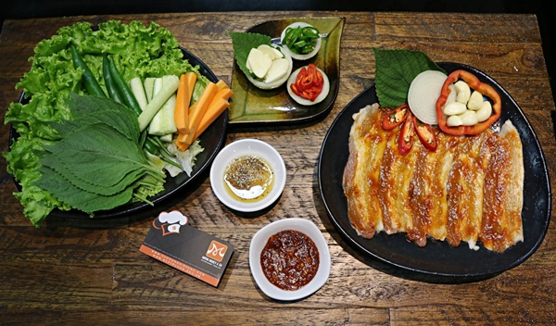

Món thịt ba chỉ ướp sốt nướng sa tế hấp dẫn

Thịt heo là thực phẩm thường xuyên được sử dụng và dễ chế biến trong ẩm thực, trong số đó món thịt heo nướng luôn đứng đầu danh sách những món ăn ngon từ thịt heo. Để có món nướng ngon, ngoài khâu chọn lựa nguyên liệu thì cách tẩm ướp cũng đóng một vai trò quan trọng.

Mỗi cách ướp thịt heo nướng khác nhau lại cho ra những món ăn với hương vị độc đáo, hấp dẫn riêng. Để những món nướng trở nên ngon một cách hoàn hảo nhất, sau đây sẽ là cách làm sốt nướng đơn giản để bạn tự làm tự nhà. Cùng tham khảo để có món nướng ngon, tròn vị nhất cho bữa cơm gia đình nhé.

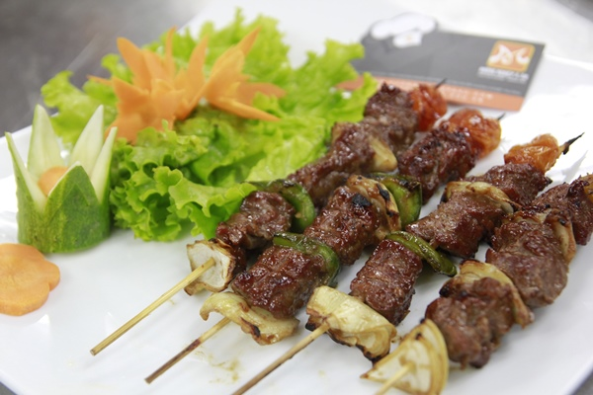Thịt heo xiên nướng mềm thơm

**Nguyên liệu:** để làm sốt nướng, đầu tiên bạn cần làm sốt kho và sốt ớt, sau đó mới tiến hành trộn lại để làm sốt nướng.

**Nguyên liệu làm sốt kho:** sốt kho này bạn có thể dùng để nướng, kho, rim, chiên nướng mắm, ngâm thịt, dưa món, dưa hành…đều được. Bạn có thể làm sẵn, sau đó cất nơi thoáng mát để mỗi khi cần là có dùng liền, không cần phải tốn thời gian tẩm ướp như bình thường nhé.

- Nước dừa hoặc nước lọc 750ml

- Đường phèn 400gr

- Đường cát 10gr

- Muối 10gr

- Ngũ vị hương

- Bột ngọt

- Nước mắm 750ml

**Làm sốt nước mắm**

- Cho 750ml nước dừa tươi và 400gr đường phèn vào nồi đất, ngâm ít nhất 30 phút hoặc 1 – 2 tiếng để đường phèn tan hết, sau đó đặt lên bếp đun.

- Nấu cho nước đường phèn sôi, sau đó bạn cho tiếp 10gr đường, 10gr muối, chút ngũ vị hương (chút bột ngọt nếu có) vào nấu cùng, đợi tan hết rồi tắt bếp.

- Bạn đợi cho nước đường phèn nguội bớt rồi mới cho 750ml nước mắm vào. Lưu ý nước mắm phải cho sau khi tắt bếp để nước mắm không bị chua.

- Khuấy đều cho các nguyên liệu hòa quyện, sau đó đợi phần sốt nước mắm này nguội hẳn.

**Nguyên liệu làm sốt ớt:** dùng để tạo màu thay cho màu điều, cho vào đồ nướng, đồ kho.

- Ớt sừng đỏ 500gr

- Quả gấc nếp 1 quả

- Củ hành tây 1 củ

- Dầu ăn 1500ml

- Mỡ heo 500gr

**Cách làm sốt ớt**

- Gấc cắt làm đôi, lấy phần thịt đỏ và phần cơm màu vàng, bỏ vỏ. Hành tây và ớt sừng đỏ bạn cho vào nồi nước luộc chín, vớt ra để ráo.

- Tiếp theo, bạn cho gấc, hành tây, ớt đã luộc vào máy xay sinh tố. Cho dầu ăn vào ít nhất với tỷ lệ 1:1 với gấc, ớt, hành tây rồi xay nhuyễn.

- Đổ hỗn hợp này vào chảo gang, đun với lửa liu riu, chiết dầu từ từ đến khi nào xác ớt nổi và khô mặt thì tắt bếp.

Yêu cầu của phần sốt ớt sau khi làm xong là có màu cam đẹp mắt và có mùi thơm dịu, xác cái phải khô.

## **Cách ướp thịt bằng sốt nướng**

**Nguyên liệu cần chuẩn bị**

- Thịt ba chỉ 500gr

- Sốt nước mắm 750ml

- Sốt ớt 250ml

- Ớt bằm nhuyễn ( nếu bạn ăn được cay) 1 muỗng cà phê

- Thịt ba chỉ rửa sạch, cắt thành những lát mỏng để nướng.

- Cho 750ml sốt nước mắm đã nấu, 250ml sốt ớt, ớt bằm nhuyễn vào âu, trộn đều tất cả lên.

- Tiếp theo bạn cho thịt ba chỉ vào hỗn hợp sốt nướng này, ướp từ 15 – 30 phút là có thể nướng được những mẻ thịt thơm ngon rồi.

Vậy là chúng tôi đã hướng dẫn xong cho bạn cách ướp thịt nướng ngon, để học được thêm nhiều bí quyết nấu ăn ngon cho gia đình thưởng thức, bạn có thể tham gia ngay vào [khóa học nấu ăn gia đình](https://daubepgiadinh.vn/hoc-nau-an-gia-dinh) tại Hướng Nghiệp Á Âu (HNAAu). Chương trình học được thiết kế phù hợp với các chị em phụ nữ, nhân viên văn phòng muốn nâng cao tay nghề nấu nướng để luôn tạo ra bất ngờ cho bữa cơm gia đình.

# TÔM NƯỚNG MUỐI ỚT

**Tôm nướng muối ớt** tuy không phải là công thức mới lạ nhưng hương vị của nó mang đến cho người thưởng thức thì vẫn luôn mới mẻ. Từng xiên tôm cay thơm, vị ngọt đậm đà làm nên một món ăn vô cùng hấp dẫn, thật thích hợp để dùng vào dịp tụ tập bạn bè hay đổi vị bữa ăn hằng ngày.



Tôm nướng muối ớt cay nồng

Tôm nướng muối ớt ngon quan trọng nhất là khi chọn được những con tôm to, tươi sống và thịt ngon, muối ớt làm đúng chuẩn, như vậy sau khi chế biến hương bị cũng sẽ tuyệt vời hơn rất nhiều. Với **cách làm tôm nướng muối ớt** được daubepgiadinh.vn hướng dẫn sau đây, hy vọng các chị em và gia đình sẽ có được bữa cơm ngon miệng và ấm cúng bên gia đình thân yêu của mình.

## **Nguyên liệu cần chuẩn bị**

* Tôm sú tươi 400gram
* Ớt sừng 1 quả
* Ớt hiểm 3 quả
* Tỏi băm nhuyễn 2 tép
* Chanh 1 miếng, vắt lấy nước
* Rau xà lách, cà chua.
* Gia vị: muối hột, hạt nêm, phê đường cát trắng, tiêu xay, tương ớt, dầu ăn.
* Muối ớt xanh để chấm kèm
* Xiên que và bếp than để nướng tôm

## Cách làm món tôm nướng muối ớt:

Bước 1: Tôm sú mua về bạn cắt bớt râu, rửa sạch rồi để ráo.

Bước 2: Làm muối ớt ướp tôm: Nghiền nát ớt và tỏi rồi trộn đều với muối hột, hạt nêm, đường cát trắng, tiêu xay, tương ớt, nước cốt chanh, dầu ăn trộn đều hỗn hợp.

Bước 3: Cho tôm vào tô, ướp tôm với hỗn hợp muối ớt khoảng 20 - 30 phút cho tôm thấm đều gia vị.

Bước 4: Sau khi tôm ngấm gia vị, bạn dùng xiên que, xiên từ đầu đến đuôi tôm.

Bước 5: Đưa các xiên tôm lên vỉ nướng trên bếp than, nướng tôm chín đỏ đều hai mặt. Khi nướng bạn chú ý phết nước ướp lên mình tôm để tôm không bị khô. Nếu không có bếp than, bạn nướng tôm bằng lò nướng cũng được nhé.

Xếp các xiên tôm nướng muối ớt ra đĩa, trang trí thêm xà lách, cà chua cắt lát. Chấm cùng muối ớt xanh.

Vậy là bạn đã làm xong món tôm nướng muối ớt. Cách làm món ăn này rất đơn giản và không mất nhiều thời gian nhưng lại là món ăn hết sức hấp dẫn phải không nào.

Chúc bạn thành công khi thực hiện.